2017 - 2018 EĞİTİM – ÖĞRETİM YILI 8. SINIF FEN BİLİMLERİ DERS PLÂNI
I.BÖLÜM
Dersin Adı: | Fen Bilimleri | 19. Hafta (5 – 9 Şubat 2018)
Sınıf: | 8. Sınıf
Ünite No-Adı: | 5. Ünite: Canlılar Ve Enerji İlişkileri
Konu: | Besin Zinciri Ve Enerji Akışı
Önerilen Ders Saati: | 4 Saat
II.BÖLÜM
Öğrenci Kazanımları/Hedef ve Davranışlar: | 8.5.1.1. Besin zincirindeki üretici-tüketici-ayrıştırıcı ilişkisini kavrar ve örnekler verir.  8.5.1.2. Bitkilerde besin üretiminde fotosentezin önemini kavrar ve fotosentezin nasıl gerçekleştiğini açıklar.
Ünite Kavramları ve Sembolleri: | Besin zinciri  Üretici  Tüketici  Ayrıştırıcı  Fotosentez
Uygulanacak Yöntem ve Teknikler: | Anlatım, Soru Cevap, Grup Çalışması
Kullanılacak Araç – Gereçler: | -
Açıklamalar: | Fotosentezin yapay ışıkta da meydana geldiği vurgulanır.
Yapılacak Etkinlikler: | -
Özet: | 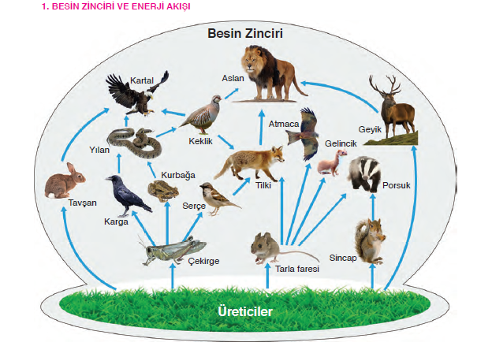  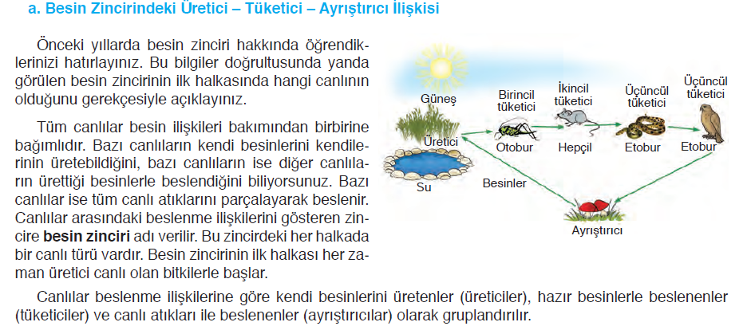  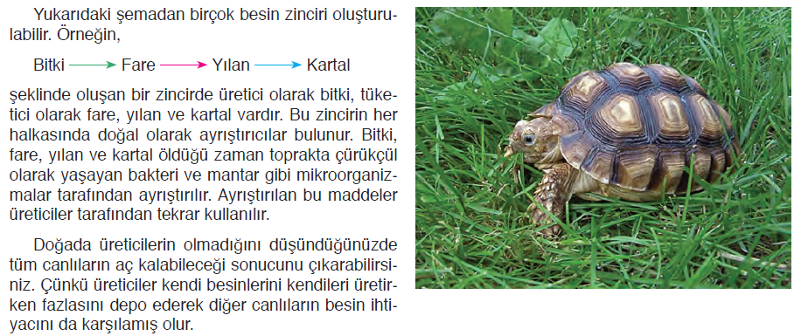  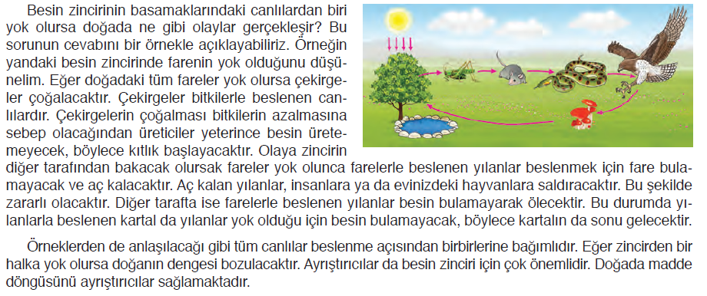  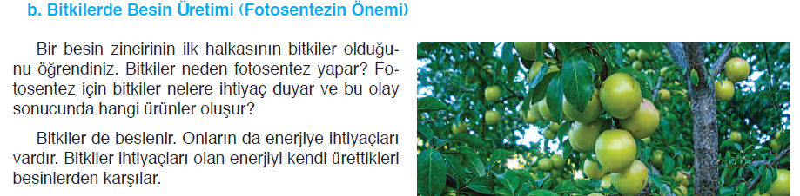  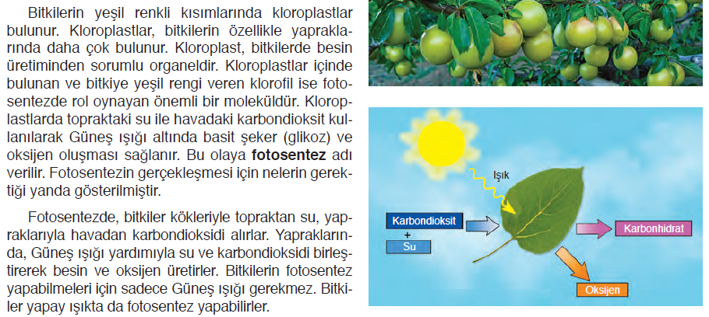  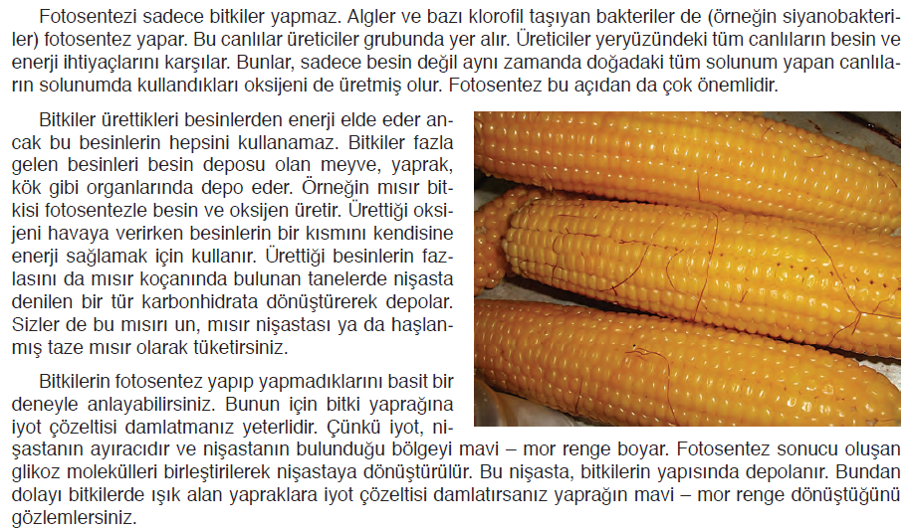  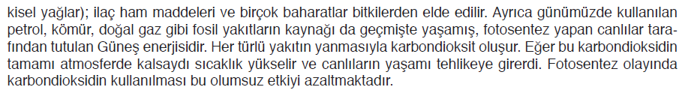
III.BÖLÜM
Ölçme ve Değerlendirme: | Hazırbulunuşluk testleri, gözlem, görüşme formları, yetenek testleri, İzleme / ünite testleri, uygulama etkinlikleri, otantik görevler, dereceli puanlama anahtarı, açık uçlu sorular, yapılandırılmış grid, tanılayıcı dallanmış ağaç, kelime ilişkilendirme, öz ve akran değerlendirme, grup değerlendirme, projeler, gözlem formları vb. tekniklerinde uygun olanları.
IV.BÖLÜM
Dersin Diğer Derslerle İlişkisi:
V.BÖLÜM
Planın Uygulanmasıyla İlgili Diğer Açıklamalar:
………………………………….. Uygundur
Fen Bilimleri Öğretmeni ………………………………………
Okul Müdürü
www.FenEhli.com

